ОПРОСНЫЙ ЛИСТ ДЛЯ ВЫБОРА СИСТЕМЫ ЛИНЕЙНЫХ ПЕРЕМЕЩЕНИЙ

Организация: | Телефон:
Адрес: | Составил (Ф.И.О.):
e-mail: | Должность:
Сайт организации: | Дата:
ВЫБЕРИТЕ СХЕМУ СИСТЕМЫ ЛИНЕЙНЫХ ПЕРЕМЕЩЕНИЙ
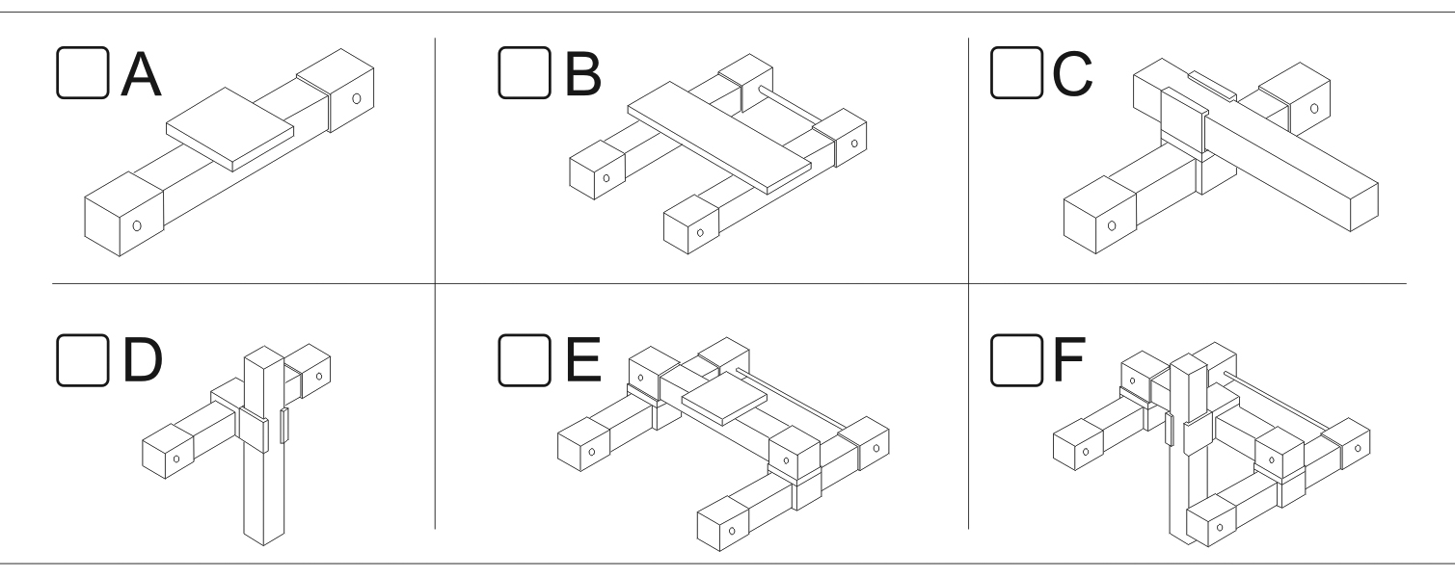
ТРЕБОВАНИЯ К УСТРОЙСТВУ
ТИП КОНСТРУКЦИИ
ТРЕБУЕМЫЙ ХОД ПО ОСЯМ, ММ:
Х: | Y: | Z:

ТРЕБУЕМАЯ ТОЧНОСТЬ ПЕРЕМЕЩЕНИЯ, ПОЗИЦИОНИРОВАНИЯ, ММ:
Х: | Y: | Z:

МАКСИМАЛЬНАЯ СКОРОСТЬ, ММ/МИН:
Х: | Y: | Z:

МАКСИМАЛЬНЫЕ УСКОРЕНИЕ/ЗАМЕДЛЕНИЕ ПО ОСЯМ, М/С2:
Х: / | Y: / | Z: /

ИЛИ МИНИМАЛЬНОЕ ВРЕМЯ ПЕРЕМЕЩЕНИЯ НА МАКСИМАЛЬНОЕ РАССТОЯНИЕ
Х: | Y: | Z:

ИЛИ МИНИМАЛЬНОЕ ВРЕМЯ РАЗГОНА ДО МАКСИМАЛЬНОЙ СКОРОСТИ
Х: | Y: | Z:

ПОЛЕЗНАЯ НАГРУЗКА
ПЕРЕМЕЩАЕМАЯ МАССА ПОЛЕЗНОЙ НАГРУЗКИ, КГ:

ГАБАРИТЫ ПОЛЕЗНОЙ НАГРУЗКИ (длина, ширина, высота), ММ:

СМЕЩЕНИЕ ЦЕНТРА МАСС ПОЛЕЗНОЙ НАГРУЗКИ ОТНОСИТЕЛЬНО КАРЕТКИ/НАПРАВЛЯЮЩЕЙ, ММ

(МОЖНО ПОКАЗАТЬ СХЕМОТИЧНО)

Функциональное назначение системы линейных перемещений:

Количество циклов работы в мин, в час: | ____/мин, ____/час
Количество часов работы в сутки, часов: | ____/мин, ____/час
Количество дней работы в неделю, дней: | ____/мин, ____/час

Планируемый срок службы, год:

Окружающая температура, 0С:

Спецусловия (пыль, влажность, химикаты и т. д.)

Комплектация системы сервоприводом?

Комплектация системы шкафом управления?

Укажите длину кабеля от сервомотора до шкафа управления/сервоусилителя, метры:

Программирование по Вашему техническому заданию?

ДОПОЛНИТЕЛЬНЫЕ КОММЕНТАРИИ:

